 |  | 
 |  | M.I.U.R.

COMMISSIONE ORGANIZZATRICE REGIONALE

GIOCHI SPORTIVI STUDENTESCHI
c/o Ufficio Scolastico Regionale per il Veneto – Direzione Generale
Riva de Biasio - S.Croce 1299 - 30135 Venezia
Tel 041/2723145/46/47 Fax 041//2723114 – E-Mail ufficioprimo.veneto@istruzione.it

Prot. 1969/C32/F21/H24 Venezia 16.03.2006

  MIUR - CONI  MIUR - CONI | MIUR – Ufficio Scolastico Regionale per il Veneto  Comitato Regionale Veneto C.O.N.I.  Assessorato allo Sport  Regione Veneto  Comitato Regionale F.S.I.  Circolo Scacchistico Vicentino Palladio  Associazione Dilettantistica Scacchi  Provincia di Vicenza  Comune di Sovizzo | All'Assessore allo Sport della Regione Veneto  Al Presidente Comitato Regionale Coni Veneto  Al Presidente C.R.V. F.I.S.I.  Ai Centri Servizi Amministrativi -  Uff. Educaz. Fisica e Sportiva del VENETO  Ai C.P. C.O.N.I. del VENETO  Al Sig. Presidente della Provincia di Vicenza  All’Assessore allo Sport della Provincia di Vicenza  Al Sig. Sindaco del Comune di Sovizzo  Al Delegato Provinciale F.S.I. di Vicenza

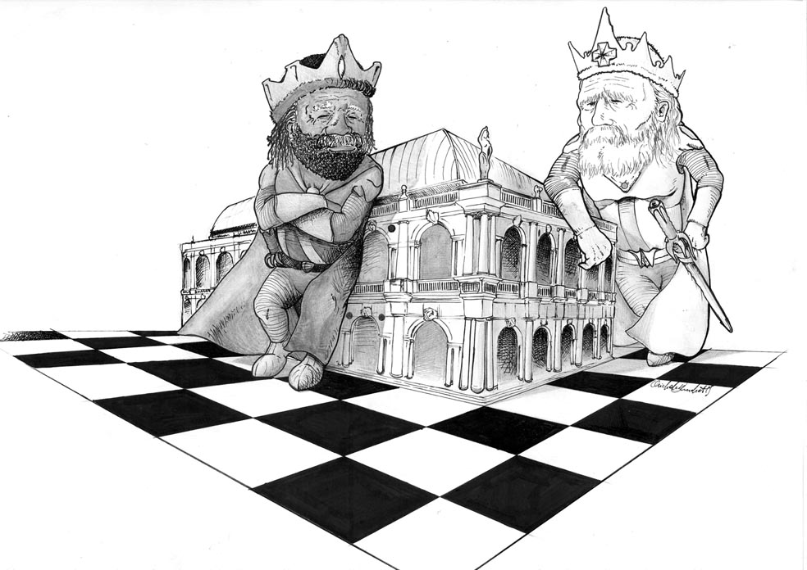

OGGETTO : | Fase Regionale degli sport invernali dei “Giochi Sportivi Studenteschi" per la Scuola Secondaria di 1° e 2° grado  Sovizzo (VI) – 6 Aprile 2006

Si comunica alle SS.LL. che, su incarico della Commissione Organizzatrice Regionale dei G.S.S. del Veneto, la Commissione Prov.le dei Giochi Sportivi Studenteschi di Vicenza, in collaborazione con il C..R.V. della F.S.I. l’’Assessorato allo Sport della Regione Veneto, l’’Amministrazione Provinciale di Vicenza, il Comune di Sovizzo, il Circolo Scacchistico Vicentino Palladio

ORGANIZZANO

Giovedì 6 APRILE 2006- c/o Palazzo dello Sport - Sovizzo (VI)

La manifestazione Regionale dei Giochi Sportivi Studenteschi 2005/06
di SCACCHI

Programma Orario
Ore | Attività | Ore | Attività
8.40 – 9.40 | registrazione squadre e accredito giocatori, responsabili e capitani | 14.00 | 1° turno di gioco;
10.00 | sorteggio accoppiamenti | 15.10 | 2° turno di gioco
10.10 | 1° turno di gioco; | 16.20 | 3° turno di gioco
11.10 | 2° turno di gioco | 17.30 | premiazioni
12.10 | 3° turno di gioco

Ammissioni
Per ognuna delle categorie sotto riportate, ad eccezione del caso previsto dall’art. 33 del regolamento FSI sui GSS, sono ammesse alla manifestazione regionale, le squadre che nella fase provinciale si sono classificate, rispettivamente, prima e seconda tra quelle maschili o miste, e prima tra quelle femminili.

Tornei
Categoria | Tipo Scuola | Età
Elementari | Scuole Elementari | studenti nati dal 1995 in poi
Ragazzi | Scuole Medie | studenti nati nel 1992, 1993, 1994, (1995)
Allievi | Istituti Superiori | studenti nati nel 1990, 1991, (1992)
Juniores | Istituti Superiori | studenti nati nel 1989 ed anni precedenti

Iscrizioni e Informazioni utili

- Ogni istituto scolastico può iscrivere una sola squadra maschile/misto e 1 femminile per ogni torneo in cui si sia qualificata nella precedente fase provinciale. Nelle squadre juniores possono essere inseriti anche allievi fino ad un massimo di 2.
- Ogni squadra partecipante deve essere composta da 4 giocatori più 1 o 2 eventuali riserve e può schierare, senza limitazione, giocatori tesserati alla FSI.
- Ogni giocatore, riserve comprese, deve esibire un cartellino di riconoscimento contenente l'indicazione della denominazione della scuola di appartenenza ed il proprio cognome e nome. Al cartellino di riconoscimento deve essere applicata la foto tessera del giocatore. Il cartellino di riconoscimento deve essere spillato all'abito o appeso al collo del giocatore per tutta la durata del torneo.

Le iscrizioni dovranno pervenire, utilizzando esclusivamente il modulo allegato, entro le ore 12.00 di mercoledì 29 marzo 2006, ai seguenti recapiti di posta elettronica:
Destinatario | Indirizzo e-mail
Uff. Ed. Fisica e Sportiva - C.S.A. di Vicenza | educazionefisica@provvstudi.vi.it
Comitato Organizzatore, sig. Aldo Danese | aldo.danese@katamail.com
Responsabile regionale FSI, Sergio Ventura | sergiovent@libero.it

Come raggiungere la sede di gioco
Per le squadre che giungano a Vicenza in treno è possibile usufruire del trasferimento alla sede di gioco con un bus navetta. Per ulteriori informazioni sull’ubicazione della sede di gioco è possibile consultare il sito del circolo organizzatore all’indirizzo www.vicenzascacchi.it.

Pausa pranzo
Verrà distribuito un cestino pranzo gratuito a tutte le squadre che ne abbiano fatto richiesta negli stessi moduli di iscrizione.

Documento Di Identita’
Tutti i concorrenti dovranno essere in possesso di un documento di identità valido (oppure certificato di riconoscimento oppure tessera scolastica recante foto dell'atleta, vidimazione e firma del Capo d'Istituto).
Il documento di identità dovrà essere esibito su richiesta dei Giudici di gara o degli organizzatori, pena l'esclusione dalle gare.

Dichiarazione
I Sigg. Docenti Accompagnatori dovranno consegnare in segreteria gare, al momento del ritrovo, la DICHIARAZIONE DELLA SCUOLA attestante l’iscrizione e la frequenza alla Scuola/Istituto, l’idoneità alla pratica sportiva non agonistica e la copertura assicurativa “Sportass” degli atleti/e partecipanti.
Detta dichiarazione dovrà essere firmata ESCLUSIVAMENTE dal Capo d'Istituto - in originale. Il fac-simile è allegato alla presente circolare.

Allegato “B”
Dovrà essere consegnato, obbligatoriamente, in segreteria, al momento del ritiro della busta dei pettorali

Assicurazione
Il Comitato Organizzatore della Manifestazione non risponde di quanto possa accadere a concorrenti, terzi o cose, prima durante e dopo le gare, salvo quanto previsto dal rapporto assicurativo della "Sportass".

Assistenza Sanitaria
Il servizio sanitario sarà assicurato dalla presenza del medico di gara

Premiazioni
Avranno luogo per tutte le discipline e categorie il giorno della manifestazione al termine delle gare.

Trasporti
A carico delle commissioni provinciali di appartenenza

Rinvio
Per quanto non contemplato dal presente regolamento si fa riferimento ai Regolamenti dei G.S.S. 2005/06 ed ai vigenti regolamenti F.S.I..

F.to IL DIRIGENTE
Gianna Miola
Regolamento dei tornei

Composizione delle squadre durante i turni di gioco

Nel caso di squadre con riserve, il capitano della squadra potrà inserire una delle due riserve o entrambe in qualsiasi turno di gioco perché ne dia comunicazione all’arbitro prima dell’inizio del turno e rispetti le condizioni dettate dall’art. 33 del Regolamento FSI – GSS.
“La riserva che subentra per prima va a collocarsi in 4^ scacchiera, con conseguente slittamento dei restanti
giocatori (tranne nel caso di sostituzione del giocatore presente in 4^ scacchiera, che non comporta alterazione delle posizioni delle prime tre scacchiere). La seconda riserva che dovesse subentrare successivamente alla prima riserva, va a collocarsi parimenti in 4^ scacchiera, con analoga modalità di slittamento dei restanti giocatori. In caso di ingresso contemporaneo di entrambe le riserve, esse vanno a collocarsi rispettivamente in 3^ e 4^ scacchiera, adottando il seguente criterio: la 1^ riserva si colloca in 3^ scacchiera, la 2^ riserva si colloca in 4^ scacchiera.”

Sistema di gioco e regole tecniche

- Il sistema di gioco: girone semplice all’italiana o sistema italo-svizzero in base al numero delle squadre partecipanti
- Turni di gioco: 6
- Tempo di riflessione: 30 minuti per giocatore per ogni partita.
Per lo svolgimento delle partite valgono le regole del gioco "Rapid Play".

Classifica finale e qualificazioni

La compilazione delle classifiche sarà redatta come indicato all’art. 52 del regolamento FSI GSS edizione 2005-2006. I criteri seguiti saranno nell’ordine:
- punti squadra;
- punti individuali;
- spareggio Buhholz-variante italiana o Sonneborg-Berg a seconda del sistema di gioco
- in caso di ulteriore parità, lo spareggio sarà ottenuto calcolando, per ogni squadra, la seguente somma: P_1S * 1,3 + P_2S * 1,1 + P_3S * 0,9 + P_4S * 0,7
dove P_1S, P_2S, P_3S, P_4S rappresentano rispettivamente i punti ottenuti in prima, seconda, terza e quarta scacchiera.

Per ogni categoria, si qualificano alla fase nazionale, ad eccezione del caso previsto dall’art. 33 del regolamento FSI sui GSS, le seguenti squadre:
  - prime due squadre maschili o miste
  - prima squadra femminile

Per quanto non espressamente previsto nel presente bando, vale il Regolamento FSI dei GSS edizione 2005-2006.

MODELLO B
GIOCHI SPORTIVI STUDENTESCHI DI SCACCHI A SQUADRE 2005/2006
FASE REGIONALE DI VICENZA

SOVIZZO (VI) – 6 aprile 2006
SCHEDA DI ISCRIZIONE

Grado di Scuola:
c ELEMENTARE c MEDIA c SUPERIORE ALLIEVI c SUPERIORE JUNIORES

Squadra: c MASCHILE/MISTA c FEMMINILE

Scuola: __________________________________________________________________
con sede (indirizzo completo): ________________________________________________
Componenti della squadra data di nascita
1- | …… / …… / ……
2- | …… / …… / ……
3- | …… / …… / ……
4- | …… / …… / ……
5- (riserva) | …… / …… / ……
6- (riserva) | …… / …… / ……

Referente docente al seguito della squadra ___________________________________________

Si attesta che tutti i componenti la squadra sono regolarmente iscritti e frequentanti la scuola e sono stati sottoposti alla visita medica per attività sportive non agonistiche. Si attesta inoltre che i componenti la squadra e il docente accompagnatore godono di copertura assicurativa Sportass per la manifestazione in oggetto.

..............................................................
(firma del Dirigente Scolastico e timbro della Scuola)
Numero cestini-pranzo richiesti ………

Da spedire entro le ore 12.00 di mercoledì 29 aprile 2006 agli indirizzi e-mail:
responsabile regionale, prof. Sergio Ventura sergiovent@libero.it
organizzatore sig. Aldo Danese aldo.danese@katamail.com
Uff. Ed. Fisica e Sportiva - C.S.A. di Vicenza educazionefisica@provvstudi.vi.it

MODELLO DI CERTIFICAZIONE

PER ALUNNI SPROVVISTI DI DOCUMENTO DI IDENTITÀ PERSONALE

Il sottoscritto dirigente scolastico _________________________________________

della scuola ___________________________________________________________

dichiara, sulla base della certificazione depositata nella segreteria di questa scuola, che l’alunno ritratto nella foto di seguito allegata corrisponde a :

nato il
___________________________________________________________________
FOTO
(obbligatoria)

Timbro della scuola

Data _____/_____/_____

Firma del dirigente scolastico

________________________

NOTE:
A) la presente certificazione è valida solo per le manifestazioni legate ai Giochi Sportivi Studenteschi.
B) la presente certificazione non è valida se priva di foto e timbro della scuola.
C) la presente certificazione può essere rilasciata solo ad alunni iscritti e frequentanti la scuola che emette la certificazione stessa.

È consentita la partecipazione di allievi/allieve nati nel 1991 purchè regolarmente iscritti e frequentanti la scuola secondaria di primo grado.

